CAHIER DES CHARGES

1) Présentation du projet
1.1 Contexte
L'Office de la Formation Professionnelle et de la Promotion de l'Emploi (OFPPT) souhaitait améliorer et développer la gestion de ses formations. Il a donc décidé de créer un site web regroupant l'ensemble des formations disponibles et les informations associées (dates, lieu, durée, etc.).
1.2 Objectifs du projet
- Faciliter la gestion des cours.
- Faciliter l'inscription des stagiaires aux cours.
- Offrir des cours de manière moderne et sécurisée, tout en assurant une expérience utilisateur fluide qui facilite la navigation et la sélection des cours.
1.a exigences fonctionnelles
- Page officielle avec les dernières formations et annonces.
- Moteur de recherche avec filtres par filière et par niveau.
- Page de connexion pour les stagiaires.
- Espace privé pour les stagiaires (inscription aux formations).
- Espace privé pour les gestionnaires (ajout, modification, suppression de formations).
- Galerie des formations.
- Espace communication (les utilisateurs communiquent avec l'administration).
- Notifications et alertes.
1.b exigences non-fonctionnelles
- Sécurité (mots de passe cryptés, utilisation du protocole https)
- Facilité de navigation (interface simple)
- Performance (navigation rapide des pages, prise en charge d'un grand nombre de stagiaires)
- Prise en charge de l'arabe et du français
- Réactivité (le site s'affiche correctement sur téléphones, tablettes et ordinateurs)
2) Expliciter le périmètre du projet
- Un site web avec une interface publique et des espaces privés (stagiaires, managers)
- Une base de données pour stocker les formations et les informations des stagiaires
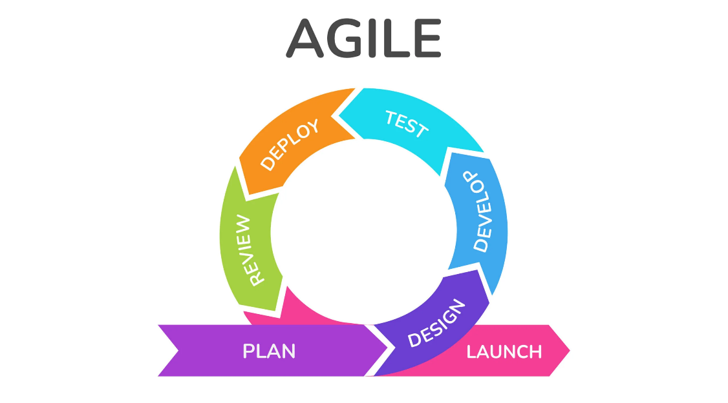
3) préciser les contraintes du projet
- Durée : Environ deux mois et demi
- Budget : Environ 4 millions
- Matériel : Trois ordinateurs HP et deux ordinateurs Mac
- Exigences : Conformité au Règlement général sur la protection des données (RGPD)
4) les délais
- Analyse : 2 semaine.
- Conception de l’interface du site web : 4 semaines.
- Développement : 6 semaines.
- Tests : 1 semaine.
- Lancement officiel : Semaine 14.
4) définir la charte graphique
Couleur :
- Bleu : Couleur principale pour les boutons
- Blanc : Couleur principale pour les arrière-plans
- Vert : Couleur principale pour les titres
- Rouge : Couleur principale pour les avertissements
Police : Arial est belle et claire à lire.
Logo : Logo de la formation professionnelle (OFPPT).

